特優運動學生獎勵-心得
生活照
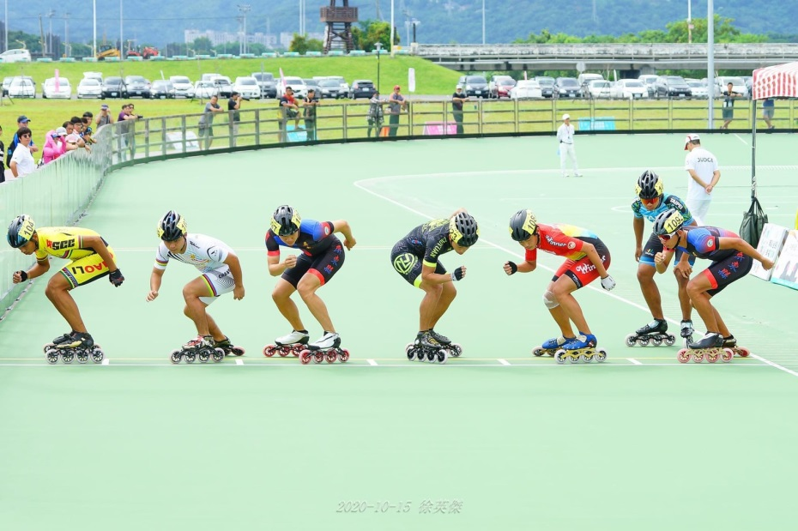
能有現在的好成績都是教練教導有方，非常感謝教練的指導，在我遇到瓶頸、困難的時候幫助我，我一定會繼續努力下去的。
科系： 體育系 得獎人： 陳銘德

